«ПРИНЯТО»  на заседании  Педагогического совета  МБОУ ДО «ДШИ»  от 16.01. 2024г.  Протокол № 3 | УТВЕРЖДЕНО:  Приказом  директор МБОУ ДО «ДШИ»  от 16.01.2024 № 02-у

Фонды оценочных средств
к итоговой аттестации обучающихся
по дополнительной предпрофессиональной программе
в области изобразительного искусства «Живопись»

Срок обучения – 8 лет

Разработчики:
Мезенцева В.Н, преподаватель ДШИ;
Силина Ю.Е.., преподаватель ДШИ;
Органова Ф.В., преподаватель ДШИ
Замула О.А., заместитель директора по УВР

г. Полевской

СОДЕРЖАНИЕ ФОНДА ОЦЕНОЧНЫХ СРЕДСТВ
к итоговой аттестации обучающихся по дополнительной предпрофессиональной программе в области изобразительного искусства «Живопись»

1. Паспорт комплекта оценочных средств к итоговой аттестации
2. Экзамен по предмету «Композиция станковая»
2.1. Требования к итоговой работе по предмету «Композиция станковая»
2.2.Примерный перечень тем для выполнения итоговой работы по предмету
«Композиция станковая»
3. Экзамен по предмету «История изобразительного искусства»

3.1. Примеры экзаменационных тестов по предмету «История изобразительного искусства» (1, 2 вариант)
3.2.Примерный перечень произведений изобразительного искусства для элементарного анализа
3.3. Схема для элементарного анализа произведения изобразительного искусства
4. Бланки документов для проведения итоговой аттестации
4.1. Организация и процедура проведения итоговой аттестации
5. Отчет о работе экзаменационной комиссии

1. Паспорт комплекта оценочных средств к итоговой аттестации

Фонды оценочных средств к итоговой аттестации обучающихся, освоивших дополнительную предпрофессиональную общеобразовательную программу в области изобразительного искусства «Живопись» составлены с учетом требований следующих нормативных документов:
- Федерального закона Российской Федерации от 29.12.2012 № 273-ФЗ «Об образовании в Российской Федерации»;
- Федеральных государственных требований к дополнительной предпрофессиональной общеобразовательной программе в области изобразительного искусства «Живопись», утвержденных приказом Министерства культуры Российской Федерации от 12.03.2012 № 156;
- Приказа Министерства культуры Российской Федерации от 02.07.2021 № 754 «Об утверждении осуществления образовательной деятельности образовательными организациями дополнительного образования детей со специальными наименованиями «детская школа искусств», «детская музыкальная школа», «детская хоровая школа», «детская художественная школа», «детская хореографическая школа», «детская театральная школа», «детская цирковая школа», «детская школа художественных ремесел»;
- Приказа Министерства культуры Российской Федерации «Об утверждении Положения о порядке и формах проведения итоговой аттестации обучающихся, освоивших дополнительные предпрофессиональные общеобразовательные программы в области искусств» от 09.02.2012 № 86;
- Приказа Министерства культуры Российской Федерации «О внесении изменений в приказ Министерства культуры Российской Федерации от 09.02.2012 № 86 «Об утверждении Положения о порядке и формах проведения итоговой аттестации обучающихся, освоивших дополнительные предпрофессиональные общеобразовательные программы в области искусств» от 14.08.2013 № 1146;
- Устава Школы, локальных нормативных актов Школы, регламентирующих порядок и содержание итоговой аттестации обучающихся Школы.
Итоговая аттестация проводится в форме выпускных экзаменов:
1) Композиция станковая;
2) История изобразительного искусства.
По итогам выпускного экзамена выставляется оценка «отлично», «хорошо», «удовлетворительно», «неудовлетворительно».
Временной интервал между выпускными экзаменами должен быть не менее трех календарных дней.
Требования к содержанию итоговой аттестации обучающихся определяются Школой на основании Федеральных государственных требований.
При прохождении итоговой аттестации выпускник должен продемонстрировать знания, умения и навыки в соответствии с программными требованиями, в том числе:
- знание основных художественных школ, исторических периодов развития изобразительного искусства во взаимосвязи с другими видами искусств;
- знание профессиональной терминологии, основных работ мастеров изобразительного искусства;
- знание закономерностей построения художественной формы и особенностей ее восприятия и воплощения;
- умение использовать средства живописи и рисунка, их изобразительно-выразительные возможности;
- навыки последовательного осуществления работы по композиции;
- наличие кругозора в области изобразительного искусства.
Для аттестации обучающихся создаются фонды оценочных средств, включающие типовые задания, темы для выполнения итоговой работы, экзаменационные билеты, примерный перечень вопросов и методы контроля, позволяющие оценить приобретенные знания, умения и навыки. Фонды оценочных средств разрабатываются и утверждаются Школой самостоятельно.
Фонды оценочных средств являются полными и адекватными отображениями федеральных государственных требований, соответствуют целям и задачам дополнительной предпрофессиональной общеобразовательной программе и ее учебному плану.
Фонды оценочных средств призваны обеспечивать оценку качества приобретенных выпускниками знаний, умений, навыков и степень готовности выпускников к возможному продолжению профессионального образования в области изобразительного искусства.

2. Экзамен по предмету «Композиция станковая»

Объект оценивания: итоговая работа по композиции станковой
Предмет оценивания:
- знания основных элементов композиции, закономерностей построения художественной формы;
- знания принципов сбора и систематизации подготовительного материала и способов его применения для воплощения творческого замысла;
- умения применять полученные знания о выразительных средствах композиции – ритме, линии, силуэте, тональности и тональной пластике, цвете, контрасте – в композиционных работах;
- умения использовать средства живописи и графики, их изобразительно-выразительные возможности;
- умения находить живописно-пластические решения для каждой творческой задачи;
- навыки работы по композиции.
Методы оценивания экспертная оценка итоговой работы обучающегося экзаменационной комиссией на основе разработанных критериев и показателей.

Оценка | Критерии оценки
5 «отлично» | обучающийся самостоятельно выполнил все задачи на высоком уровне, его работа отличается оригинальностью идеи, грамотным исполнением, творческим подходом
4 «хорошо | обучающийся справился с поставленными перед ним задачами, но прибегал к помощи преподавателя. Работа выполнена, но есть незначительные ошибки
3 «удовлетворительно» | обучающийся выполнил все задачи, но сделал грубые ошибки. Для завершения работы была необходима постоянная помощь преподавателя.
2 «неудовлетворительно» | обучающийся не справился с поставленными задачами

2.1. Требования к итоговой работе по предмету «Композиция станковая»

Выпускники выполняют экзаменационное задание по учебному предмету Композиция станковая «Многофигурная композиция в интерьере или экстерьере (композиция из 2-4 фигур)», соответствующее разделам программы учебного предмета:
-«Создание художественного образа. Соотношение фигуры человека и пространства»;
- «Книжная графика. Многофигурная композиция (3-4 фигуры)»;
- «Сюжетная композиция. Многофигурная композиция».
Выпускники представляют итоговую работу и подготовительный материал к ней (тональные форэскизы, варианты тональных и цветовых эскизов).
Работа выполняется в течение второго полугодия выпускного класса. Тему итоговой работы каждый обучающийся выбирает самостоятельно.
Итоговая работа может быть выполнена в любой живописной или графической технике.
Формат итоговой работы может быть, как горизонтальный, так и вертикальный:
- А-3; А-4 - серия листов (не менее трех), связанных единством замысла и воплощения.
- А-2 – один лист.
Этапы выполнения композиции станковой:
- поиски темы, выстраивание концепции творческой работы, выбор
- техники исполнения и сюжета для раскрытия темы композиции; сбор и обработка подготовительного материала и изучение
- материальной культуры, зарисовки, эскизы, этюды; поиски графических и живописных решений композиции: варианты
- тональных форэскизов, тональных и цветовых эскизов; выполнение итоговой работы на формате в материале.
Итоговая композиция демонстрирует умения по реализации выпускником своих художественных идей, творческий подход в выборе решения, умение работать с подготовительным материалом, эскизами, этюдами, набросками, литературой. Учреждения вправе применять другие виды проведения выпускного экзамена (исходя из сложившейся практики учреждения).

2.2.Примерный перечень тем для выполнения итоговой работы по предмету «Композиция станковая»

Книжная графика. Многофигурная композиция. «История таинственной незнакомки».
Сюжетная композиция. Многофигурная композиция «Деревенский быт», живопись.
Сюжетная композиция. Многофигурная композиция «В ритме танца», живопись.
Книжная графика. Многофигурная композиция «Тайна морских глубин».
Сюжетная композиция. Многофигурная композиция. «Пейзаж», живопись
Графическая многофигурная композиция «Поездка», графика.
Сюжетная многофигурная композиция в пейзаже «На речке», живопись
Сюжетная многофигурная композиции «Детство», живопись
Сюжетная двухфигурная композиция в пейзаже «В деревне», «Летний пейзаж», живопись
Сюжетная многофигурная композиция «Воскресенье» живопись
Сюжетная двухфигурная композиция в пейзаже «Разговор», живопись
Сюжетная композиция «Городской пейзаж», живопись
Сюжетная многофигурная композиция в интерьере, живопись
Сюжетная композиция в интерьере «Завтрак», живопись
Сюжетная живописная композиция «Разговор», живопись
Сюжетная композиция в интерьере «Мотоциклист», живопись

3. Экзамен по предмету «История изобразительного искусства»

Объект оценивания:
1.Ответы на вопросы экзаменационного теста;
2. Элементарный анализ произведений изобразительного искусства (письменной и /или устной форме).
Предмет оценивания
знание основных этапов развития изобразительного искусства;
- первичные знания о роли и значении изобразительного искусства в системе культуры;
- знание видов и жанров искусства, выдающихся памятников;
- знание художественных произведений, стилей и направлений;
- знание важнейших духовно – нравственных понятий европейской (христианской) и русской культуры;
- знание основных особенностей развития искусства России;
- знание основных понятий изобразительного искусства;
- знание известных художественных произведений по представленным иллюстрациям;
- умение определять стиль и художественное направление в представленных иллюстрациях;
- умение определять время создания, эпоху, культуру к которой относится произведение.
Методы оценивания экспертная оценка выступления обучающегося экзаменационной комиссией на основе разработанных критериев и показателей.

Оценка | Критерии оценки
5 «отлично» | - дан полный развернутый ответ;  - показано умение соотносить художественное явление с этапами развития искусства  - продемонстрировано умение иллюстрировать информацию конкретными примерами и знание профессиональной терминологии  - правильно названы все произведения и авторы;  - точно определены время создания, эпоха, культура к которой относится произведение;  - правильно определен стиль или художественное направление.
- «хорошо» | - ответ дан полный;  - показано умение соотносить художественное явление с этапами развития искусства с некоторыми неточностями датировки  - продемонстрировано умение иллюстрировать информацию конкретными примерами и знание профессиональной терминологии с небольшими недочетами  - правильно названы все произведения и авторы;  - допущены незначительные ошибки в определении времени создания, эпохи, культуры, к которой относится произведение;  - допущены неточности в определении стиля или направления.
- «удовлетворительно» | - вопрос раскрыт не полно  - допускаются ошибки в хронологии, определении понятий и в терминологии;  - ответ носит в основном репродуктивный характер, рассуждения не подкреплены конкретными примерами  - мысли излагаются непоследовательно.  - допущены ошибки в определении произведения;  - не точно названы периоды;  - не точно определены стили и направления.
- «неудовлетворительно» | - не раскрыто основное содержание вопроса;  - обнаружено незнание или непонимание большей части учебного материала;  - допущены ошибки при использовании терминологии из учебного курса.  - не определены произведения и авторы;  - продемонстрировано незнание эпохи и культуры, к которой относятся произведения;  - не названы стили или художественные направления.

3.1. Примеры экзаменационных тестов

1 вариант

Культура Древнего мира
- К первобытному искусству относится:
А) мегалит Б) икона В) пирамида
Г) базилика Д) палеолитическая Венера
- В чем заключается синкретичность искусства первобытного человека?
- Назови памятники первобытного искусства на Урале.
- Назови основные архитектурные памятники Древнего Египта. Каково их назначение?

Античная культура
- Дайте название ордеру:
а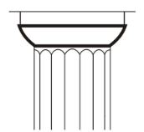б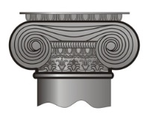в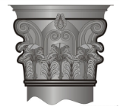
2. Почему греческий храм красив снаружи, прост внутри?
3. Назови Римскую ячейку, основу любого сооружения Древнего Рима.
4. Бескрылая богиня победы, спутница Афины?

Культура Средних веков
1. Какой основной тип средневековой станковой живописи возник в Византии?
А) портрет Б) икона В) роспись Г) картина

2. Чудо строительного искусства и инженерной мысли, величайшее творение Золотого века Византии:
А) Собор святой Софии в г.Костантинополь В) Собор святой Софии в г.Новгород
Б) Собор святой Софии в г.Киев Г) Собор святой Софии в г.Полоцк

3. Напишите, о каком архитектурном стиле идет речь: “главная роль отводилась суровой, крепостного характера архитектуре...”.

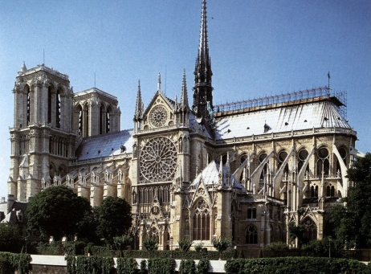
4. Архитектурный памятник готического стиля, представленный на иллюстрации:
А) Стоунхендж, Англия
Б) Соборный комплекс, г.Пиза
В) Собор Нор-Дам, г.Париж
Г) Собор св. Петра, г.Рим

Эпоха Возрождения
1. Установите соответствие между этапами развития искусства Возрождения и их представителями:
1. Предвозрождение ________ А) Рафаэль Санти
2. Раннее Возрождение ________ Б) Джотто
3. Высокое Возрождение ________ В) Джорджоне
4. Позднее Возрождение ________ С) Сандро Боттичелли

2. Напиши названия и авторов работ:
А) 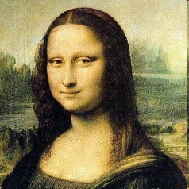 Б) 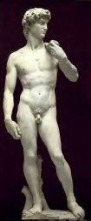 В) 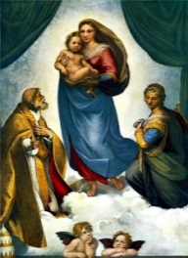
3. Художественную культуру каких стран принято понимать под термином "Северное Возрождение"?
- Нидерланды, Германия, Франция, Англия
- Германия, Нидерланды, Франция, Италия
- Нидерланды, Италия, Франция, Англия

4. Соотнесите произведение и его автора:
а) Ян ван Эйк  б) Иероним Босх в) Питер Брейгель-Старший г) Альбрехт Дюрер | 1. 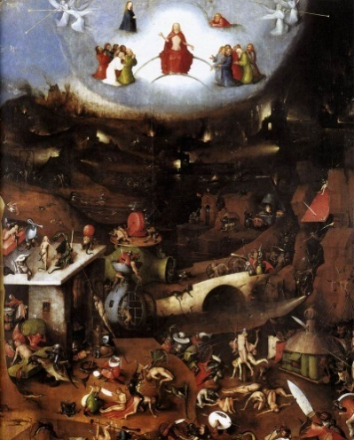 | 3. 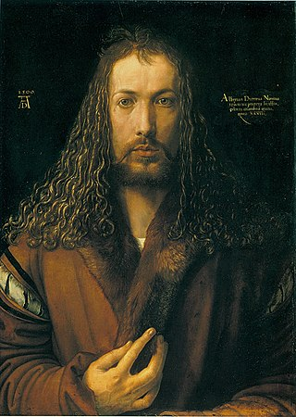
 | 2. 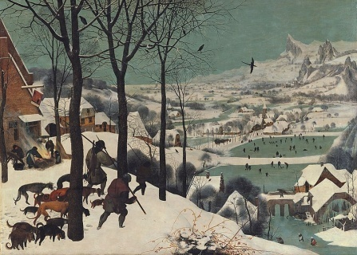 | 4. 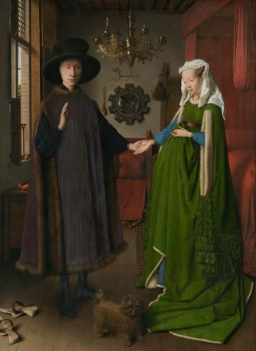
Культура Российского государства в средние века
- К какому типу иконографии относится «Владимирская Богоматерь»?
- Автор иконы «Троица»? Что символизирует Святая Троица?
- Храм Владимиро-суздальской земли, сравниваемый с образом невесты.

Искусство России XVII-XVIII в.в.
- Назови творение Растрелли, в каком стиле работал этот мастер?
- К какому стилю относится Пашков дом в Москве? Кто архитектор?
- Что такое парсуна?
А) Первые портреты, не утратившие связь с иконой
Б) Первые гравюры В) Первые рельефы
- Какой художник написал портрет Петра I на смертном одре?
а) Боровиковский
б) Аргунов
в) Никитин
- Крепостной художник, впервые написавший крестьянку?
а) Боровиковский
б) Аргунов
в) Никитин
- Кто написал портрет М.И. Лопухиной?
а) Боровиковский
б) Левитан
в) Рокотов

Русская живопись 19 вв.
- Назови художника романтика, написавшего портрет Пушкина:
а) Кипренский
б) Тропинин
в) Крамской
- Автор картины «Последний день Помпеи»:
а) Тропинин
б) Кипренский
в) Брюллов
- Автор картины «Девятый вал»:
а) Тернер
б) Айвазовский
в) Тропинин
- Автор картины «На пашне. Весна»:
а) Венецианов
б) Иванов
в) Крамской
- Автор картин «Свежий кавалер», «Сватовство майора»:
а) Брюллов
б) Перов
в) Федотов
- Русский пейзажист, показавший богатырскую силу русского леса, «Корабельная роща», «Лесные дали»:
а) Саврасов
б) Шишкин
в) Васильев
- Мастер пейзажа настроения, автор картины «Над вечным покоем»:
а) Левитан
б) Васильев
в) Куинджи
- Художник реалист, автор картины «Крестный ход в Курской губернии» «Иван Грозный и его сын Иван», « Бурлаки на Волге» и др.:
а) Федотов
б) Васильев в) Репин

Русское искусство XX века
1. Чем искусство 20 века отличается от искусства предшествующих эпох и что в нём особенного? Напиши, приведи примеры.
2. В переводе — современный, буквально «новое искусство», «молодой стиль» — художественное направление в искусстве, наиболее популярное во второй половине XIX — начале XX века. Его отличительными особенностями являются: отказ от прямых линий и углов в пользу более естественных, «природных» линий, интерес к новым технологиям (в особенности в архитектуре) – это…
А) барокко
Б) классицизм
В) модерн
Г) готика
Д) возрождение
3. Группа художников, созданная в 1922г., основной целью деятельности которой являлось художественно-документальное запечатление революции:
а) Передвижники;
б) АХР (АХРР);
в) ОСТ;
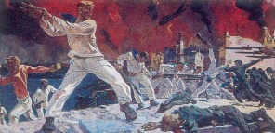
г) «Мир искусства»
4. Участник ОСТ, автор картины «Оборона Севастополя»:
а) Г.Г. Ряжский;
б) А.А. Дейнека;
в) М.Б. Греков;
г) Д. Ривера
5. Этот памятник, воздвигнутый в 1936 году для всемирной выставки в Париже, выполнен из серебристой нержавеющей стали и имеет высоту 33м. В настоящее время собран и установлен после реконструкции?
а) Булыжник – орудие пролетариата
б) Рабочий и колхозница
в) Тысячелетие России
г) Вершина

Дополнительный блок
1.Сгруппируй понятия: 1-архитектура, 2-пейзаж, 3-натюрморт, 4-живопись,  5-ДПИ, 6-бытовая картина,  7-скульптура, 8-историческое полотно,  9-портрет, 10-графика, 11-марина. | А) Виды ИЗО:  Б) Жанры ИЗО:
2. Для этого стиля характерны простота и подчеркнутый рационализм архитектурных форм при полном отсутствии декора. | А) барокко  Б) конструктивизм  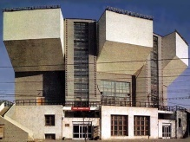  В) модерн
8. Соотнесите стиль и изображение:  - античный  - готический  - барокко  - модерн  - классицизм  - романский | а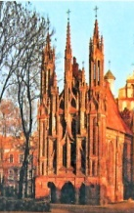б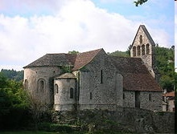в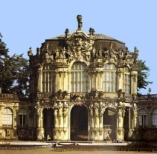  г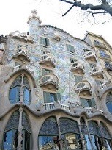д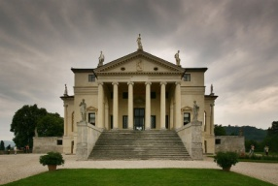е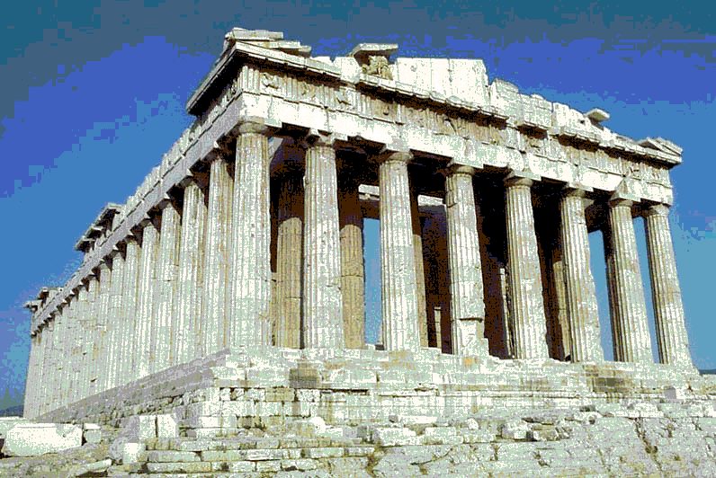

Ответы на 1 вариант
№ вопроса | ответ | кол-во баллов
Культура Древнего мира
 | А, Г. | 2
 | Синкретичность – неразделённость сфер жизни; сплав всех искусств изо, танец, пляска, песня… | 2
 | Каповая пещера, рисунки первобытного человека, р Серга, р. Чусовая, бронзовые фигурки с г. Азов, г.Полевской. | 3
 | Пирамиды, это гробницы | 1
Античная культура
 | а – дорический, б – ионический, в – коринфский. | 3
 | внутрь входили только жрецы, а ритуалы проводили снаружи, вокруг храма | 2
 | арка | 1
 | Ника Аптерос | 1
Культура Средних веков
 | б | 1
 | а | 1
 | Романский стиль. | 1
 | в | 1
Эпоха Возрождения
 | 1-б, 2-с, 3-а, 4-в. | 3
 | а – «Мона Лиза» («Джоконда»), Леонардо да Винчи,  б – «Статуя Давида» («Давид»), Микеланджело,  в – «Сикстинская Мадонна», Рафаэль Санти. | 3
 | а | 1
 | а – 4, б – 1, в – 2, г – 3. | 3
Культура Российского государства в средние века
 | Елеуса (умиление) | 1
 | Андрей Рублев, Троица символизирует - Бог отец. Иисус Христос, святой дух | 2
 | Храм Покрова на реке Нерли, 1165г | 2
Искусство России XVII-XVIII в.в.
 | Зимний дворец, собор Смольного монастыря, стиль – барокко. | 2
 | Классицизм, В.И. Баженов | 2
 | а | 1
 | в | 1
 | б | 1
 | а | 1
Русская живопись 19 вв.
 | а | 1
 | в | 1
 | б | 1
 | а | 1
 | в | 1
 | б | 1
 | а | 1
 | в | 1
Русское искусство XX века
 | это искусство, которое выражает высочайшее напряжение момента и находит новую почву для своего развития; отказ от изображения реальности такой, какая она есть, в сторону геометрических, нереальных фигур и цветов; отражение своего взгляда и точки зрения на мир. | 3
 | в | 1
 | б | 1
 | б | 1
 | б | 1
Дополнительный блок
 | А – 1,4, 5, 7, 10. Б – 2, 3, 6, 8, 9, 11. | 11
 | б | 1
 | а-2, б-6, в-3, г-4, д-5, е-1. | 6

оценка | количество баллов
5 «отлично» | 91-100% - 68-75 баллов
4 «хорошо» | 81 – 90% - 60 – 67 баллов
3 «удовлетворительно» | 71-80 % - 52 -59 баллов
2 «неудовлетворительно» | менее 70% - менее 51 балла

2 вариант

Культура Древнего мира
1. Особенности живописи первобытной культуры, скульптура.
2. В чем заключается синкретичность искусства первобытного человека?
3. Описать изобразительный канон Древнего Египта в живописи и скульптуре.
4. Назови памятники первобытного искусства на Урале.

Античная культура
1. Архитектура Древней Греции: ордерная система, особенности ордеров.
2. Бескрылая богиня победы, спутница Афины?
3. Почему греческий храм красив снаружи, прост внутри?
4. Особенности римского скульптурного портрета. Перечислить знаменитые римские скульптуры и портреты.

Культура Средних веков
1. В результате чего появилась Византийская империя (Византия)?
2. Что такое иконоборчество?
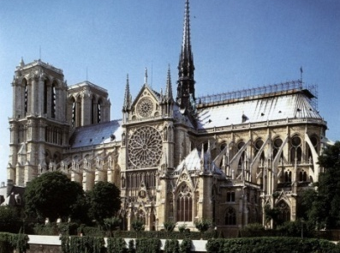
3. Архитектурный памятник готического стиля, представленный на иллюстрации:
А) Стоунхендж, Англия
Б) Соборный комплекс, г.Пиза
В) Собор Нор-Дам, г.Париж
Г) Собор св. Петра, г.Рим

4. Напишите, о каком архитектурном стиле идет речь: «…характерны арки с заострённым верхом, узкие и высокие башни и колонны, богато украшенный фасад с резными деталями и многоцветные витражные стрельчатые окна».

Эпоха Возрождения
1. Установите соответствие между этапами развития искусства Возрождения и их представителями:
1. Предвозрождение ________ А) Мазаччо
2. Раннее Возрождение ________ Б) Джотто
3. Высокое Возрождение ________ В) Джорджоне
4. Позднее Возрождение ________ С) Леонардо да Винчи

2. Напиши названия и авторов работ:
А) 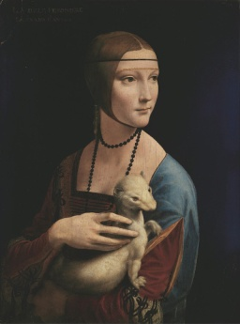 Б) 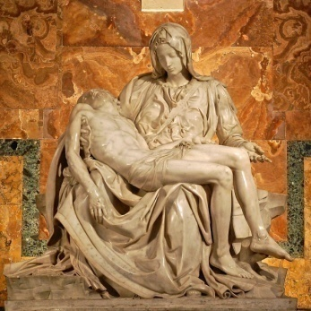 В) 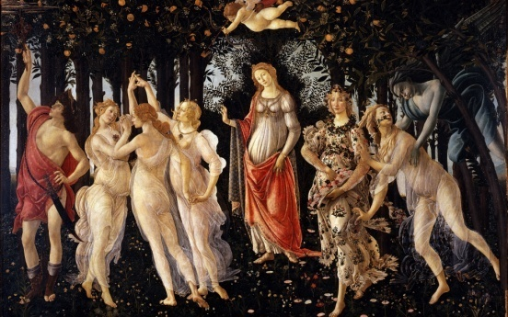
3. Художественную культуру каких стран принято понимать под термином "Северное Возрождение"?
- Нидерланды, Германия, Франция, Англия
- Германия, Нидерланды, Франция, Италия
- Нидерланды, Италия, Франция, Англия
4. Соотнесите произведение и его автора:
а) Ян ван Эйк б) Иероним Босх
в) Питер Брейгель-Старший г) Альбрехт Дюрер
1. 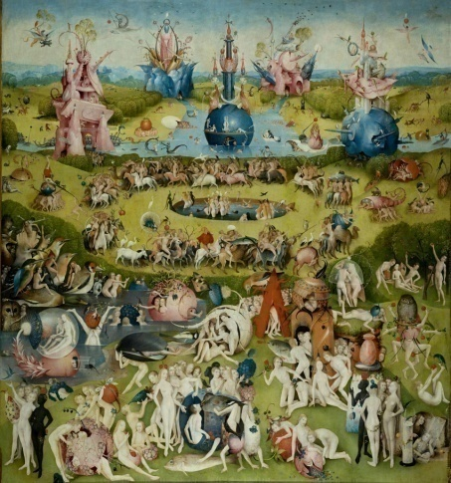 | 3. 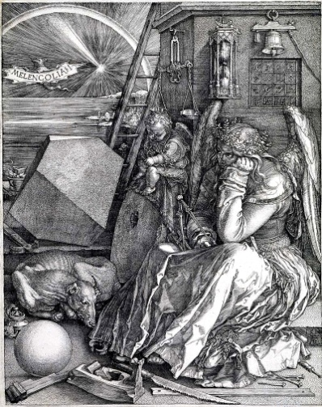
2. | 4. 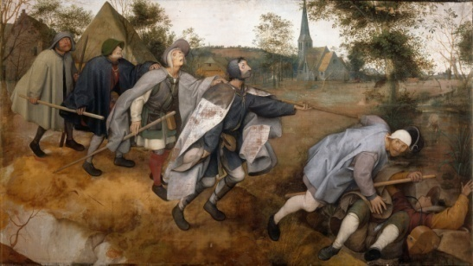
Культура Российского государства в средние века
1. К какому типу иконографии относится «Спас Вседержитель»?
2. Что символизирует белый цвет в храмовой архитектуре России?
3. Автор иконы «Троица»? Что символизирует Святая Троица?

Искусство России XVII-XVIII в.в.
- Назови творение Растрелли, в каком стиле работал этот мастер?
- К какому стилю относится Пашков дом в Москве? Кто архитектор?
- Что такое парсуна?
А) Первые портреты, не утратившие связь с иконой
Б) Первые гравюры
В) Первые рельефы
- Какой художник написал портрет Петра I на смертном одре?
а) Никитин
б) Рокотов
в) Антропов
- Крепостной художник, впервые написавший крестьянку?
а) Боровиковский
б) Лосенко
в) Аргунов
- Кто написал серию портретов воспитанниц Смольного института благородных девиц?
а) Боровиковский б) Левицкий в) Рокотов

Русская живопись 19 вв.
- Назови художника романтика, написавшего картину «Читатели газет в Неаполе»:
а) Боровиковский
б) Тропинин
в) Кипренский
- Автор картины «Всадница»:
а) Левицкий
б) Брюллов
в) Крамской
- Автор картины «Чесменский бой»:
а) Айвазовский
б) Куинджи
в) Тернер
- Автор картины «Явление Христа народу»:
а) Иванов
б) Крамской
в) Венецианов
- Автор картин «Тройка», «Проводы покойника»:
а) Аргунов
б) Федотов
в) Перов
- Художник, писавший картины на батальную тему, автор произведений «Апофеоз войны», «Наполеон на Бородинских высотах»:
а) Верещагин
б) Шишкин
в) Левитан
- Мастер пейзажа настроения, автор картины «Март»:
а) Куинджи
б) Иванов
в) Левитан
- Художник реалист, автор картины «Не ждали» «Запорожцы пишут письмо турецкому султану», «Садко» и др.:
а) Васильев
б) Федотов
в) Репин

Русское искусство XX века
1. Почему в искусстве начала XX века более популярными становятся произведения созданные в стиле «абстракционизм»? Напиши, приведи примеры.
2. Главенствующее художественное направление искусства в СССР и других социалистических странах, представляющее собой выражение социалистически осознанной концепции мира и человека, обусловленной эпохой борьбы за установление и созидание социалистического общества – это…
А) барокко
Б) классицизм
В) готика
Г) социалистический реализм
Д) возрождение
3. Объединение художников, появившееся в 1907 году, основывавшееся на принципах символизма и отошедшее от запечатления реальной жизни:
а) Голубая роза;
б) АХР (АХРР);
в) ОСТ;
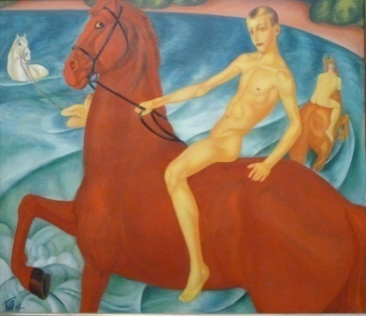
г) «Мир искусства»

4. Участник сообщества «Четыре искусства», автор картины «Купание красного коня»:
а) Г.Г. Ряжский;
б) А.А. Дейнека;
в) М.Б. Греков;
г) К. Петров-Водкин

5. Этот памятник, воздвигнутый в 1936 году для всемирной выставки в Париже, выполнен из серебристой нержавеющей стали и имеет высоту 33м. В настоящее время собран и установлен после реконструкции?
а) Булыжник – орудие пролетариата
б) Рабочий и колхозница
в) Тысячелетие России
г) Вершина

Дополнительный блок
1.Сгруппируй понятия: 1-архитектура, 2-пейзаж, 3-натюрморт, 4-живопись,  5-ДПИ, 6-бытовая картина,  7-скульптура, 8-историческое полотно,  9-портрет, 10-графика, 11-марина. | А) Виды ИЗО:  Б) Жанры ИЗО:
2. Для этого стиля характерны простота и подчеркнутый рационализм архитектурных форм при полном отсутствии декора. | А) барокко  Б) конструктивизм  В) модерн
8. Соотнесите стиль и изображение:  - античный  - готический  - барокко  - модерн  - классицизм  - романский | абв  где

Ответы на 2 вариант

№ вопроса | ответ | кол-во баллов
Культура Древнего мира
 | . Изображения схематичны, используются природные цвета (чёрный, охра, красный), чёрный контур с заполнением внутри, запечатление животных (бизоны, буйволы, антилопы), сцен охоты.  Скульптура: примитивные женские фигурки. Они еще очень далеки от реального сходства с человеческим телом. | 2
 | Синкретичность – неразделённость сфер жизни; сплав всех искусств изо, танец, пляска, песня | 1
 | Разномасштабность фигур - богов, изображали в больших размерах, чем все остальные фигуры. Изображение человека - принцип распластывания фигуры на плоскости, когда голова и ноги изображались в профиль, а торс и глаз - в фас. Изображение предметов с различных точек зрения с помощью их вертикального расположения: то, что находится дальше, изображается на плоскости выше. | 3
 | Каповая пещера, рисунки первобытного человека, р Серга, р. Чусовая, бронзовые фигурки с г. Азов, г.Полевской. | 2
Античная культура
 | Дорический ордер - был воплощением образа мужчины-атлета Ионический ордер имел более лёгкие и изящные пропорции и соответствовал женскому началу– её украшали спиралевидные завитки с обеих сторон, имеющие сходство с локонами волос, уложенными в прическу.  Коринфский ордер –Его ствол строен и высок, а капитель, пышная и сложная, напоминает корзину со стилизованными листьями растения ака́нфа (аканта). | 3
 | Ника Аптерос | 1
 | внутрь входили только жрецы, а ритуалы проводили снаружи, вокруг храма | 1
 | Римский скульптурный портрет основывается на технике снятия с лиц покойных восковых масок, точно отражающих черты умерших людей. Портрет Гая Юлия Цезаря. Цезарь Октавиан Август из Прима Порта. Голова императора Нерона. | 2
Культура Средних веков
 | В результате раздела Римской империи на Западную и Восточную | 1
 | иконоборчество - уничтожение икон и росписей в храмах. | 1
 | В | 1
 | Готический стиль | 1
Эпоха Возрождения
 | 1-Б, 2-А, 3-С, 4-В | 3
 | А – «Дама с горностаем», Леонардо да Винчи,  Б – «Пьета», Микеланджело,  В – «Весна», Сандро Боттичелли | 3
 | А | 1
 | А-2, Б-1, В-4, Г-3. | 3
Культура Российского государства в средние века
 | Пантократор. | 1
 | Белый цвет, объединяющий в себе все цвета радуги, является символом Божественного нетварного света. | 2
 | Андрей Рублев, Троица символизирует -Бог отец, Иисус Христос, святой дух | 2
Искусство России XVII-XVIII в.в.
 | Зимний дворец, собор Смольного монастыря, Екатеринский дворец, стиль – барокко. | 2
 | Классицизм, В.И. Баженов. | 2
 | А | 1
 | А | 1
 | В | 1
 | Б | 1
Русская живопись 19 вв.
 | В | 1
 | Б | 1
 | А | 1
 | А | 1
 | А | 1
 | В | 1
 | А | 1
 | В | 1
 | В | 1
Русское искусство XX века
 | Абстракционизм – беспредметное, нефигуративное искусство – форма изобразительной деятельности, не ставящая своей целью имитацию или отображение визуально воспринимаемой реальности. Абстрактная живопись, графика, скульптура исключают ассоциации с узнаваемыми предметами. | 3
 | Г | 1
 | А | 1
 | Г | 1
 | Б | 1
Дополнительный блок
 | А – 1,4, 5, 7, 10. Б – 2, 3, 6, 8, 9, 11. | 11
 | Б | 1
 | А-2, Б-6, В-3, Г-4, Д-5, Е-1. | 6

оценка | количество баллов
5 «отлично» | 91-100% - 68-75 баллов
4 «хорошо» | 81 – 90% - 60 – 67 баллов
3 «удовлетворительно» | 71-80 % - 52 -59 баллов
2 «неудовлетворительно» | менее 70% - менее 51 балла

  - Примерный перечень произведений изобразительного искусства
для элементарного анализа

(в письменной и/или устной форме)

- «Троица» Андрей Рублев
- «Тайная вечеря» Леонардо да Винчи
- «Сикстинская мадонна» Рафаэль де Санти
- «Корабль дураков» Босх
- «Притча о слепых» Питер Брейгель Старший
- «Возвращение блудного сына» Рембрандт Харменс Ван Рейн
- «Клятва Горациев» Жак-Луи Давид
- «Петр на смертном одре» Иван Никитин
- «Портрет М.И. Лопухиной» Владимир Боровиковский
- «Свобода на баррикадах» Эжен Делакруа
- «Улица Транснойен» Оноре Домье
- «Явление Христа народу» Александр Иванов
- «Сельский крестный ход на Пасхе» Василий Перов
- «Христос в пустыне» Иван Крамской
- «Впечатление. Восходящее солнце» Клод Моне
- «Звездная ночь» Ван Гог.

  - Схема для элементарного анализа произведения
изобразительного искусства

Рассмотрите предложенную репродукцию. Проанализируйте произведение живописи, раскрывая смысл образного решения произведения, опираясь на анализ средств выразительности и особенности художественного стиля. Старайтесь следовать предложенному алгоритму:
- Автор и название картины.
- Время создания (век, эпоха) и страна.
- Техника исполнения.
- Жанр.
- Стиль (аргументы).
- Основная идея произведения (почему автор обратился к этой теме).
- Сюжет.
- Композиционные, художественно-выразительные особенности: (формат, линия горизонта, перспектива, центр композиции, геометрическая форма, плановость, ракурс, открытая/закрытая, симметричная/ассиметричная, статичная/динамичная, ритм, пластика, колорит, контрасты и нюансы, настроение).
- Как через данное произведение раскрывается эпоха (период), в который оно было создано.
- Какое впечатление оказывает на вас это произведение.
- Какие еще картины данного художника вам известны

4. Бланки документов для проведения итоговой аттестации
  - Организация и процедура проведения итоговой аттестации

Председатель экзаменационной комиссии организует деятельность экзаменационной комиссии, обеспечивает единство требований, предъявляемых к выпускникам при проведении итоговой аттестации.
Для каждой экзаменационной комиссии директором Школы назначается секретарь из числа работников Школы, не входящих в состав экзаменационных комиссий.
Секретарь ведет протоколы заседаний экзаменационной комиссии, в случае необходимости представляет в апелляционную комиссию необходимые материалы.
Решение экзаменационной комиссии по каждому выпускному экзамену принимается на закрытом заседании простым большинством голосов членов комиссии, участвующих в заседании, при обязательном присутствии председателя комиссии или его заместителя. При равном числе голосов председатель комиссии обладает правом решающего голоса.
По итогам проведения выпускного экзамена выпускнику выставляется оценка «отлично», «хорошо», «удовлетворительно» или «неудовлетворительно».
Результаты выпускных экзаменов объявляются в тот же день после оформления протоколов заседаний соответствующих комиссий, за исключением выпускных экзаменов, проводимых в письменной форме, результаты которых объявляются на следующий рабочий день.
Все заседания экзаменационных комиссий оформляются протоколами. В протокол заседания экзаменационной комиссии вносятся мнения всех членов комиссии о выявленных знаниях, умениях и навыках выпускника.
Протоколы заседаний экзаменационных комиссий хранятся в архиве Школы, копии протоколов или выписки из протоколов – в личном деле выпускника на протяжении всего срока хранения личного дела.
Отчеты о работе экзаменационных и апелляционных комиссий заслушиваются на педагогическом совете Школы и вместе с рекомендациями о совершенствовании качества образования в Школе представляются Учредителю в двухмесячный срок после завершения итоговой аттестации.

муниципальное бюджетное образовательное учреждение дополнительного образования

«Детская школа искусств»

ЭКЗАМЕНАЦИОННЫЙ ЛИСТ
итоговой аттестации обучающихся
дополнительная предпрофессиональная программа в области
изобразительного искусства «Живопись»

Выпускной экзамен по предмету: «История изобразительного искусства»

Дата проведения выпускного экзамена: «____» _______ 20__.

Член экзаменационной комиссии: _____________________________________________________________________________
(фамилия, имя, отчество)

Форма проведения экзамена: экзаменационный тест, элементарный анализ произведения искусства

№  п/п | ФИО  обучающегося | Оценка |  |  | Примечание
№  п/п | ФИО  обучающегося | тест | анализ произведения | итог за экзамен | Примечание

Член экзаменационной комиссии: _____________ _________________________
(подпись) (расшифровка подписи)

муниципальное бюджетное образовательное учреждение дополнительного образования

«Детская школа искусств»

ЭКЗАМЕНАЦИОННЫЙ ЛИСТ
итоговой аттестации обучающихся
дополнительная предпрофессиональная программа в области
изобразительного искусства «Живопись»

Выпускной экзамен по предмету: «Композиция станковая»

Дата проведения выпускного экзамена: «____» _______ 20__.

Член экзаменационной комиссии: _____________________________________________________________________________
(фамилия, имя, отчество)

Форма проведения экзамена: итоговый просмотр

№  п/п | ФИО  обучающегося | оценка | Примечание

Член экзаменационной комиссии: _____________ _________________________
(подпись) (расшифровка подписи)

Приложение
к Протоколу заседания
экзаменационной комиссии
от «___» ____________20__

ВЕДОМОСТЬ
итоговой аттестации обучающихся
дополнительная предпрофессиональная программа в области
изобразительного искусства «Живопись»
МБОУ ДО «Детская школа искусств»

Выпускной экзамен по предмету: _____________________________________________

Дата проведения выпускного экзамена: «____» _______ 20__.

Форма проведения экзамена: ____________________________________________________

№  п/п | ФИО  обучающегося | Оценки членов экзаменационной комиссии |  |  |  |  | Итоговая оценка за экзамен
№  п/п | ФИО  обучающегося | Ф.И.О. | Ф.И.О. | Ф.И.О. | Ф.И.О. | Ф.И.О. | Итоговая оценка за экзамен

Председатель экзаменационной комиссии: _____________ _________________________

(подпись) (расшифровка подписи)

Секретарь экзаменационной комиссии: _____________ _________________________

(подпись) (расшифровка подписи)

муниципальное бюджетное образовательное учреждение дополнительного образования

«Детская школа искусств»

ПРОТОКОЛ № ____
заседания экзаменационной комиссии о сдаче выпускного экзамена
по дополнительным предпрофессиональным программам в области изобразительного искусства «Живопись»

______________
(дата)

Выпускной экзамен по предмету: ____________________________________________

Дата проведения выпускного экзамена: «___» ________ 20__

- Присутствовали:

Председатель экзаменационной комиссии:

Заместитель председателя экзаменационной комиссии:

Члены экзаменационной комиссии:

Секретарь комиссии:
- Повестка: проведение выпускного экзамена по предмету: ___________________________________________________________________ обучающихся________ класса по дополнительной предпрофессиональной программе в области изобразительного искусства «Живопись» (_____ лет обучения).

- Решение экзаменационной комиссии:
№  п/п | ФИО  обучающегося | итоговая  оценка за экзамен | годовая оценка | Решение  комиссии  (итоговая оценка по предмету)

Председатель экзаменационной комиссии: _____________ (________________)

(подпись) (расшифровка подписи)
Заместитель
председателя экзаменационной комиссии: __________(____________)

(подпись) (расшифровка подписи)

Члены экзаменационной комиссии: | ___________  (подпись) | (______________)  (расшифровка подписи)
 | ___________  (подпись) | (______________)  (расшифровка подписи)
 | ___________  (подпись) | (_______________  (расшифровка подписи)
Секретарь экзаменационной комиссии: | ___________ | (________________)

5. Отчет о работе экзаменационной комиссии
по итоговой аттестации обучающихся по дополнительной предпрофессиональной программе в области изобразительного искусства «Живопись»
МБОУ ДО «Детская школа искусств»

Работа экзаменационной комиссии осуществлялась на основании Фондов оценочных средств к итоговой аттестации обучающихся, освоивших дополнительную предпрофессиональную программу в области изобразительного искусства «Живопись», утвержденных Приказом директора МБОУ ДО «ДШИ» от 16.01.2024 № 02-у, которые составлены с учетом требований следующих нормативных документов:
- Федерального закона Российской Федерации от 29.12.2012 № 273-ФЗ «Об образовании в Российской Федерации»;
- Федеральных государственных требований к дополнительной предпрофессиональной общеобразовательной программе в области изобразительного искусства «Живопись», утвержденных приказом Министерства культуры Российской Федерации от от 12.03.2012 № 156;
- Приказа Министерства культуры Российской Федерации от 02.07.2021 № 754 «Об утверждении осуществления образовательной деятельности образовательными организациями дополнительного образования детей со специальными наименованиями «детская школа искусств», «детская музыкальная школа», «детская хоровая школа», «детская художественная школа», «детская хореографическая школа», «детская театральная школа», «детская цирковая школа», «детская школа художественных ремесел»;
- Приказа Министерства культуры Российской Федерации «Об утверждении Положения о порядке и формах проведения итоговой аттестации обучающихся, освоивших дополнительные предпрофессиональные общеобразовательные программы в области искусств» от 09.02.2012 № 86;
- Приказа Министерства культуры Российской Федерации «О внесении изменений в приказ Министерства культуры Российской Федерации от 09.02.2012 № 86 «Об утверждении Положения о порядке и формах проведения итоговой аттестации обучающихся, освоивших дополнительные предпрофессиональные общеобразовательные программы в области искусств» от 14.08.2013 № 1146;
- Устава Школы, локальных нормативных актов Школы, регламентирующих порядок и содержание итоговой аттестации обучающихся Школы.
Председатель экзаменационной комиссии Манукян Асмик Мелсиковна, преподаватель УрГАХУ, Институт Изобразительных Искусств, кафедра станковой живописи, утвержден приказом начальника ОМС Управление культурой Полевского городского округа от 01.03.2024 № 32.
Состав экзаменационной комиссии утвержден Приказом директора МБОУ ДО «ДШИ» от 04.03.2024 № 11-у
Секретарь: _________________________________________________________
(ФИО, должность)

    - Перечень и форма выпускных экзаменов:
_________________________________________________________________________________________________________________________________________________________________________________________________________________________________________________________________________________________________________________________________________________________________________________________________

    - Анализ содержания Фондов оценочных средств:
_________________________________________________________________________________________________________________________________________________________________________________________________________________________________________________________________________________________________________________________________________________________________________________________________
    - Анализ результатов сдачи итоговой аттестации:
____________________________________________________________________________________________________________________________________________________________________________________________________________________________________________________________________________________________________________________

Наименование экзамена | Количество участников итоговой аттестации | «Отлично»  (чел.) | «Хорошо»  (чел.) | «Удовл.»  (чел.) | «Неуд.»
История изобразительного искусства
Композиция станковая

    - Характеристика общего уровня подготовки обучающихся:
______________________________________________________________________________________________________________________________________________________________________________________________________________________________________________________________________________________________________________________________________________________________________________________________________________________________________________________________________________
_____________________________________________________________________________
    - Предложения, замечания и рекомендации по подготовке обучающихся и проведению итоговой аттестации:
__________________________________________________________________________________________________________________________________________________________________________________________________________________________________________________________________________________________________________________________________________________________________________________________________________________________________________________________________________________________________________________________________________________________
____________________________________________________________________________

Председатель экзаменационной комиссии: _____________ _________________________

(подпись) (расшифровка подписи)
«____» _____________ 20__ г.

Отчет рассмотрен и утвержден на заседании Педагогического совета МБОУ ДО «ДШИ», протокол № ____ от «____» ______________ 20___ г.

